为贯彻落实湖南省教育厅《关于做好2023年高职院校单独招生工作的通知》（湘教通〔2022〕54号）文件精神，根据《湖南安全技术职业学院2023年单独招生考试组考方案》制定本考试大纲。
一、考试说明
1.考试科目设置
（1）文化素质测试
考生类型：无应届普通高中学业水平合格性考试成绩的考生（B类）。包括中职考生、同等学历考生、往届普高考生及应届普高生中无学业水平合格性考试成绩的考生等。
（2）职业技能测试
考生类型：所有类型考生（A类、B类、C类、D类）
2.考试方式设置
文化素质测试：语文、数学、英语三科一套试卷，各占100分，卷面总分300分，考试时间100分钟。测试采取机试闭卷形式，即在计算机上随机抽取一套试题考试。
职业技能测试：根据不同专业组分别确定测试内容，总分各为100分，考试时间60分钟，测试采取机试闭卷形式，即在计算机上随机抽取一套试题考试（其中专业组一对基本身体素质和体能进行测试）。
3.总分构成设置
文化素质测试成绩、职业技能测试成绩各占总分数的50%。
4.分数题量设置
（1）文化素质测试
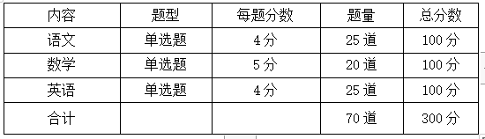

（2）职业技能测试
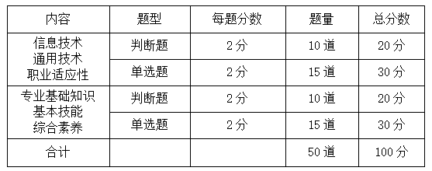

二、考试范围
科目一：文化素质测试
文化素质测试依据《中等职业学校公共基础课课程标准》命题，主要考查高中教育阶段语文、数学、外语等基础科目知识。
语文考试内容包括：读音、词语运用、语言运用、诗词、典故、文学常识、修辞手法、句子表达、阅读理解等。
数学考试内容包括：集合、数列、函数、三角函数、概率等。
英语考试内容包括：语法结构应用、词义辨析、阅读理解等。
科目二：职业技能测试
第一部分：
主要考查信息技术、通用技术基础和职业适应性等。
包括法律常识、安全常识、时事政治、生活与文化常识、心理常识、判断推理、科学素养、信息技术等。
第二部分：
主要考查专业基础知识、基本技能和综合素养等。
各专业组别第二部分对应的主要考查内容具体详见下表。
专业组别 | 专业 | 主要考查内容
专业组一 | 应急救援技术 | 主要考查思想政治、基本身体素质、体能等
专业组一 | 消防救援技术 | 主要考查思想政治、基本身体素质、体能等
专业组二 | 安全智能监测技术 | 主要考查科学计算、电工电子、机械制造技术、自动控制、信息技术素养
专业组二 | 电子信息工程技术 | 主要考查科学计算、电工电子、机械制造技术、自动控制、信息技术素养
专业组二 | 电气自动化技术 | 主要考查科学计算、电工电子、机械制造技术、自动控制、信息技术素养
专业组二 | 工业机器人技术 | 主要考查科学计算、电工电子、机械制造技术、自动控制、信息技术素养
专业组二 | 机械制造及自动化 | 主要考查科学计算、电工电子、机械制造技术、自动控制、信息技术素养
专业组三 | 建筑消防技术 | 主要考查科学计算、建筑工程、工程测量、消防技术相关基础知识
专业组三 | 工程安全评价与监理 | 主要考查科学计算、建筑工程、工程测量、消防技术相关基础知识
专业组三 | 测绘地理信息技术 | 主要考查科学计算、建筑工程、工程测量、消防技术相关基础知识
专业组四 | 安全技术与管理（注册安全工程师） | 主要考查工贸安全、职业健康、交通安全、矿山安全等相关基本知识以及国家相关方针政策、规定与要求等
专业组四 | 安全技术与管理（轨道交通安全） | 主要考查工贸安全、职业健康、交通安全、矿山安全等相关基本知识以及国家相关方针政策、规定与要求等
专业组四 | 安全技术与管理（民爆工程安全管理） | 主要考查工贸安全、职业健康、交通安全、矿山安全等相关基本知识以及国家相关方针政策、规定与要求等
专业组四 | 烟花爆竹技术与管理 | 主要考查工贸安全、职业健康、交通安全、矿山安全等相关基本知识以及国家相关方针政策、规定与要求等
专业组四 | 职业健康安全技术 | 主要考查工贸安全、职业健康、交通安全、矿山安全等相关基本知识以及国家相关方针政策、规定与要求等
专业组四 | 矿山智能开采技术 | 主要考查工贸安全、职业健康、交通安全、矿山安全等相关基本知识以及国家相关方针政策、规定与要求等
专业组五 | 计算机网络技术（网络规划与设计） | 主要考察信息意识、计算思维、数字化学习与创新、信息社会责任、信息职业素养
专业组五 | 计算机网络技术（云安全技术与应用） | 主要考察信息意识、计算思维、数字化学习与创新、信息社会责任、信息职业素养
专业组五 | 软件技术（企业电子商务运营管理） | 主要考察信息意识、计算思维、数字化学习与创新、信息社会责任、信息职业素养
专业组五 | 软件技术（高级软件开发工程师） | 主要考察信息意识、计算思维、数字化学习与创新、信息社会责任、信息职业素养
专业组五 | 信息安全技术应用 | 主要考察信息意识、计算思维、数字化学习与创新、信息社会责任、信息职业素养
专业组五 | 虚拟现实技术应用 | 主要考察信息意识、计算思维、数字化学习与创新、信息社会责任、信息职业素养
专业组六 | 大数据与会计 | 主要考查经济、管理、沟通表达、逻辑思维、数据处理、财经法律法规、英语表达、商务礼仪等基础知识、基本技能与综合素养
专业组六 | 市场营销 | 主要考查经济、管理、沟通表达、逻辑思维、数据处理、财经法律法规、英语表达、商务礼仪等基础知识、基本技能与综合素养
专业组六 | 酒店管理与数字化运营 | 主要考查经济、管理、沟通表达、逻辑思维、数据处理、财经法律法规、英语表达、商务礼仪等基础知识、基本技能与综合素养
专业组六 | 商务英语 | 主要考查经济、管理、沟通表达、逻辑思维、数据处理、财经法律法规、英语表达、商务礼仪等基础知识、基本技能与综合素养
专业组六 | 人力资源管理 | 主要考查经济、管理、沟通表达、逻辑思维、数据处理、财经法律法规、英语表达、商务礼仪等基础知识、基本技能与综合素养

备注：因应急救援技术、消防救援技术专业职业技能测试的特殊性，其考试方式、考试时间、考试内容、考试题目等内容单独设置，具体详见《应急救援技术、消防救援技术单招考试职业技能测试考试大纲》（附件1）。

附件：1.应急救援技术、消防救援技术单招考试职业技能测试考试大纲
2.湖南安全技术职业学院2023年单独招生考试样题

附件1
湖南安全技术职业学院
应急救援技术、消防救援技术专业
职业技能测试考试大纲

根据《湖南安全技术职业学院2023年单独招生章程》（湘安职院通〔2022〕179号）文件要求，参照《国家综合性消防救援队伍消防员招录办法》（人社部发〔2021〕58号），制定本考试大纲。
一、基本要求
1.具有中华人民共和国国籍；
2.遵守宪法和法律，拥护中国共产党领导和社会主义制度；
3.思想进步，愿意从事应急救援、消防救援事业；
4.身体和心理健康；
5.具有良好的品行；
6.法律、法规规定的其他条件。
二、身体素质测试
1.无传染性疾病，心血管疾病等不宜从事应急救援和消防救援事业的疾病；
2.视力测试：要求双眼矫正视力（E型表）不低于4.6，无色盲、色弱和斜视情况；
3.身高测试：要求男生裸足162cm以上，女生裸足158cm以上；
4.皮肤测试：要求无纹身，膝盖以下无明显疤痕；
5.语言测试：要求表达无口吃、大舌头、明显口齿不清晰等情况。
三、体能测试
1.男生测试内容为：100米、立定跳远、单杠引体向上、4×10米折返跑；
2.女生测试内容为：100米、立定跳远、屈膝仰卧起坐、4×10米折返跑。

附件2
湖南安全技术职业学院2023年单独招生考试样题
文化素质测试样题

语文部分（单选题，每题4分，共25题）
1.下列词语中，加点的字注音完全正确的一项是：
A莅临（lì） 粗犷（kuàng） 憔悴（qiáo） 咄咄逼人（duō）
B侍弄（shì） 徘徊（huí） 啄食（zhuó） 人迹罕至（hǎn）
C贪婪（lán） 诅咒（zǔ） 闪烁（shuò） 众目睽睽（kuí）
D干涸（gù） 滑稽（jī） 中伤（zhòng） 随声附和（hè）
2.“爆竹声中一岁除，春风送暖入屠苏。”这里的“屠苏”指的是：
A 苏州B 房屋C 酒 D 庄稼
3.下列句子中加点词语使用不恰当的一项是：
A我想拆散一家人，分成两路，各得其所，终不愿意。
B为把帮扶工作落到实处，王书记灵机一动，亲自到需要走访的群众家去。
C井房的经历使我求知的欲望油然而生。
D你真是杞人忧天，即使下大雨，这里地势高，绝不会被淹没的。
4.下列各句中的传统礼貌用语使用得体的一项是：
A你和我小学毕业时的合影我一直当作珍贵的“文物”惠存着。
B可能是一时疏忽，你的稿子有几个不大通畅的语句，我斗胆作了斧正。
C你寄来的使用说明书，我有几个地方不大明白，特去信垂询。
D我的一首小诗在《星星》上发表了，现抄寄给你，请雅正。
5.下列诗句中，运用了比喻修辞手法的一项是（）
A 高堂明镜悲白发
B 朝如青丝暮成雪
C 钟鼓馔玉不足贵
D 古来圣贤皆寂寞
……

数学部分（单选题，每题5分，共20题）
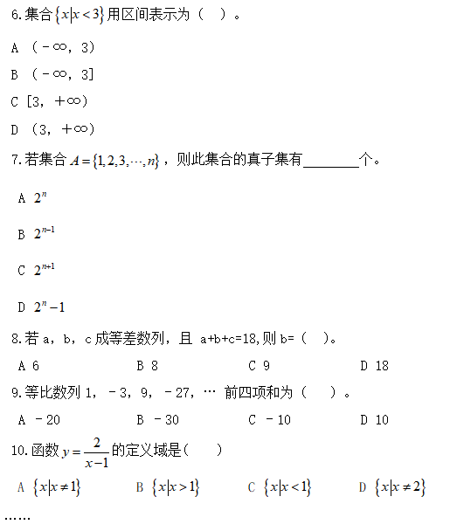

英语部分（单选题，每题4分，共25题）
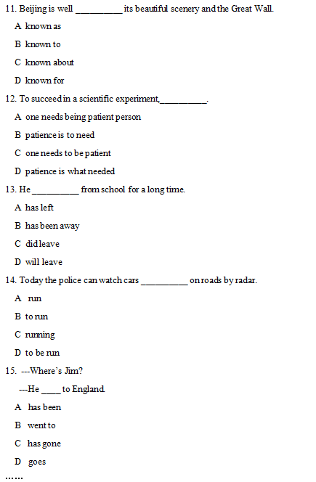

职业技能测试样题

一、单选题（每题2分，共30题）
1.微机硬件系统中最核心的部件是( )。
A.内存储器
B.输入输出设备
C.CPU
D.硬盘
2.若皮肤沾上化学品，应（ ）。
A.立即用布抹干
B.立即用清水冲洗患处
C.尽快完成工作后，就医治疗
D.立即用酒精清洗
3.多媒体技术的特性不包括( )。
A.集成性B.网络化
C.交互性D.数字化
4.在下列电流路径中，最危险的是（ ）。
A.左手—前胸B.左手—双脚
C.右手—双脚D.左手—右手
5.心理健康在社会交往中可表现为( ) 。
A.经常与素不相识的人十分热情地交谈．表现为十分兴奋的状态
B.对同事、好友无缘无故地表现为冷漠、漠不关心
C.有自己喜欢与不喜欢的人
D.接触异性时经常表现为紧张的情绪
6.要锁定键盘英文字母大写输入状态，需要按下列哪个功能键( )。
A. Caps LockB. Num Lock
C. Scroll Lock D. Esc
7.安全色中黄色代表（ ）。
A.禁止B.警告
C.指令D. 提示
8.2022年1月12日，中国与 ( )正式签署《关于共同推进丝绸之路经济带和21世纪海上丝绸之路建设的谅解备忘录》，正式成为共建“一带一路”大家庭的新成员。
A.伊朗B. 叙利亚
C.以色列D.土耳其
9. 在某次网球联赛中，如果甲和乙都没有出线，则丙一定出线。上述前提中再增加以下哪项，可推出“甲出线”的结论?
A. 丙出线但乙没出线
B. 丙和乙都出线了
C. 丙和乙都没出线
D. 丙没出线但乙出线了
10. 化学品泄漏事故发生时，下面做法错误的是（ ）。
A. 立即报警
B. 对事故发生区域进行交通管制
C. 请现场所有人员参加事故救援
D. 疏散附近人员
……
二、判断题（每题2分，共20题）
1. 《三国演义》中周瑜虽然才华出众，机智过人。但诸葛亮利用其气量狭小的弱点、巧设计谋，气得他断送了风华正茂的生命。这说明情绪对一个人的身体健康产生直接或间接的影响。
2.蛋白质是细胞中重要的有机化合物，一切生命活动都离不开蛋白质。
3.戴上自救器后，如果吸气时感到干燥且不舒服，可以脱掉口具吸口气。
4.在高处或有坠落危险的地方作业时，必须系好安全带。
……

